**Teoría**

Pasos a seguir para resolver un problema de programación lineal

1. Leer el ejercicio
2. Nombrar incógnitas
3. Restricciones
4. Función Objetivo
5. Región factible
6. Vértices
7. Solución

**Ejemplo**

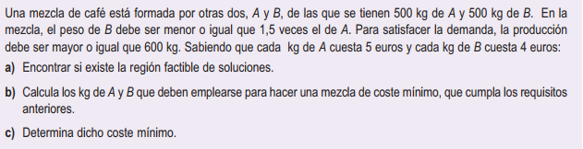

Ejercicio 1

